SPOZNAVANJE OKOLJA – 5. in 6. URA: MESTO, VAS

Poznamo več vrst naselij.
MESTO je gosto naseljeno in pozidano naselje. Poznamo večja in manjša mesta. Prebivalci mest se imenujejo meščani. V mestih je pogosto problem prostor za gradnjo, zato se stavbe gradijo v višino (stolpnice, bloki, nebotičniki). Mesto je prepleteno z ulicami. Značilen je gost promet in številne ustanove (šole, muzeji, knjižnice, banke …).
VAS je manjše naselje od mest. Grajene so na podeželju. Prebivalci se imenujejo vaščani. K vaškim naseljem sodijo samotne kmetije, zaselki, gručaste ter obcestne vasi.
Samotna kmetija je najmanjše naselje, sestavlja ga kmetija z gospodarskim poslopjem.
Zaselek je naselje s 3-15 hišami.
Gručasta vas je strnjeno naselje brez pravega razporeda hiš.
Obcestna vas je naselje, kjer so hiše razporejene ob cesti.
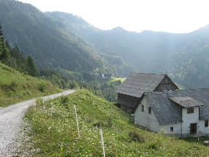
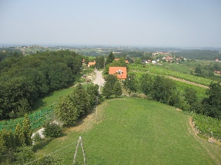
samotna kmetija zaselek
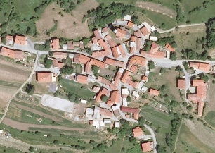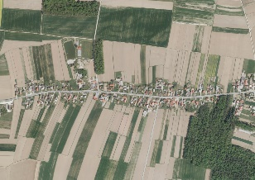
gručasta vas obcestna vas

- NALOGA
V zvezek za spoznavanje okolja napiši naslov:
MESTO IN VAS
Prepiši zgornje besedilo.
- NALOGA
Natisni in nalepi ali nariši sliki dveh vrst naselij. Ena slika naj predstavlja mesto, druga pa naj predstavlja vas. Pod sliko napiši, ali je to mesto ali vas.

- NALOGA (narediš, če v zvezku še nimaš miselnega vzorca o mestu in vasi)
Naredi dva miselna vzorca. V enem naj bo naslov MESTO, v drugem pa VAS. V miselna vzorca vključi slike, ki so značilne za posamezno vrsto naselja. Slike naj vključujejo ustanove, zgradbe, značilnosti prometa in poseljenosti. Poišči jih v časopisih, revijah, internetu ipd.

- NALOGA
Oglej si spodnji zemljevid. V zvezek napiši manjše VASI v okolici Domžal.
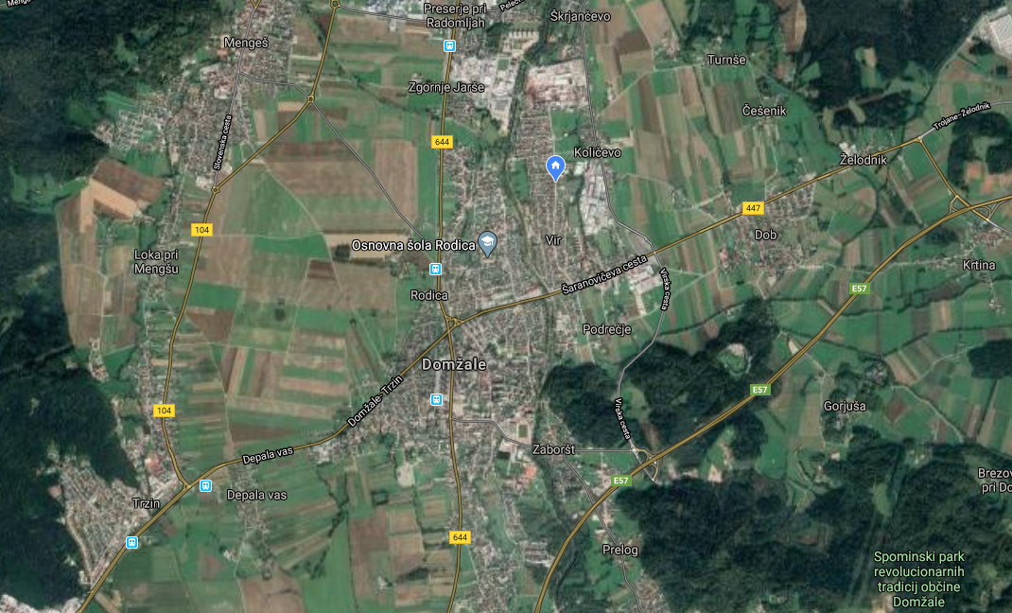

- NALOGA
Oglej si spodnji zemljevid. V zvezek napiši večja MESTA v bližini Domžal.
